SVEUČILIŠTE U SPLITU  
FAKULTET ELEKTROTEHNIKE, STROJARSTVA I BRODOGRADNJE

KORISNIČKA SUČELJA (250)

GATSBY WEB STRANICA ZA PRETRAŽIVANJE RESTORANA

Anita Suton

Ela Vujasin

Split, veljača 2020.

SADRŽAJ

UVOD 2

1.1 Očekivani tip korisnika 2

1.2 Ograničenja sustava 2

1.3 Zahtjevi sustava 2

2 LOW FIDELITY PROTOTIP 3

3 HIGH FIDELITY PROTOTIP 7

4 EVALUACIJA 12

4.1 Heuristike iskoristivosti 12

4.1.1 Podudarnost između sustava i stvarnog svijeta 12

4.1.2 Konzistencija i standardi 13

4.1.3 Vidljivost statusa sustava 14

4.1.4 Korisnička sloboda i kontrola 15

4.1.5 Sprječavanje grešaka 16

4.1.6 Detekcija i oporavak od grešaka 17

4.1.7 Prepoznavanje umjesto prisjećanja 19

4.1.8 Fleksibilnost i efikasnost korištenja 20

4.1.9 Estetika i minimalistički dizajn 20

4.1.10 Pomoć i dokumentacija 21

4.2 CRAP principi 21

4.2.1 Contrast 21

4.2.2 Repetition 22

4.2.3 Aligment 24

4.2.4 Proximity 24

4.3 Low-level teorije 26

4.3.1 Fittsov zakon 26

4.3.2 Hickov zakon 27

5 FINALAN PROJEKT 29

6 ZAKLJUČAK 30

7 PRILOZI 31

7.1 Kazalo slika 31

# UVOD

Svatko se u nekom trenutku susreo s pitanjima „Ima li nešto u blizini za jesti?“ ili „Koji izbor jela nudi taj restoran?“. Ideja ove stranice je primarno olakšati pronalazak restorana u Splitu koji zadovoljava želje korisnika na način da su svi jelovnici prikupljeni na jedno mjesto. Uz samo nekoliko klikova korisnici mogu pronaći restoran u blizini koji na jelovniku ima hranu za kojom žude uz cijene koje im odgovaraju.

## Očekivani tip korisnika

Web stranica je namijenjena širokom krugu korisnika raznih informatičkih vještina. Informatička pismenost korisnika može biti ispodprosječna te je potrebno realizirati stranicu koja je jednostavna i intuitivna. Korisnici također mogu biti osobe starije životne dobi koje sporo tipkaju ili imaju slabiji vid.

## Ograničenja sustava

Za korištenje web stranice potreban je uređaj (računalo ili mobitel) s pristupom na Internet.

## Zahtjevi sustava

* Vaša aplikacija će se koristiti iz web preglednika
* Aplikacija će se koristiti na uređajima različite veličine (smartphones, tableti, laptopi i desktop računala)
* Korisnik može pretraživati/filtrirati produkte ili usluge
* Broj produkata/usluga koje nudite putem web aplikacije veći je od 20
* Korisnik će koristiti aplikaciju kao gost ili će se logirati u vlastiti profil
* Broj javnih stranica (one stranice koje ne zahtijevaju logiranje u sustav) je 5
* Jedna od javnih stranica je blog (blog mora sadržavati minimalno 20 postova koje mogu uključivati slike, videa, code snippet-e)

# LOW FIDELITY PROTOTIP

Prvi korak izrade web stranice je izrada *low fidelity* prototipa čija je namjena prikaz osnovnog koncepta web stranice.

U nastavku su prikazani *low fidelity* prototipovi za desktop i mobilnu verziju stranice izrađeni ručno.

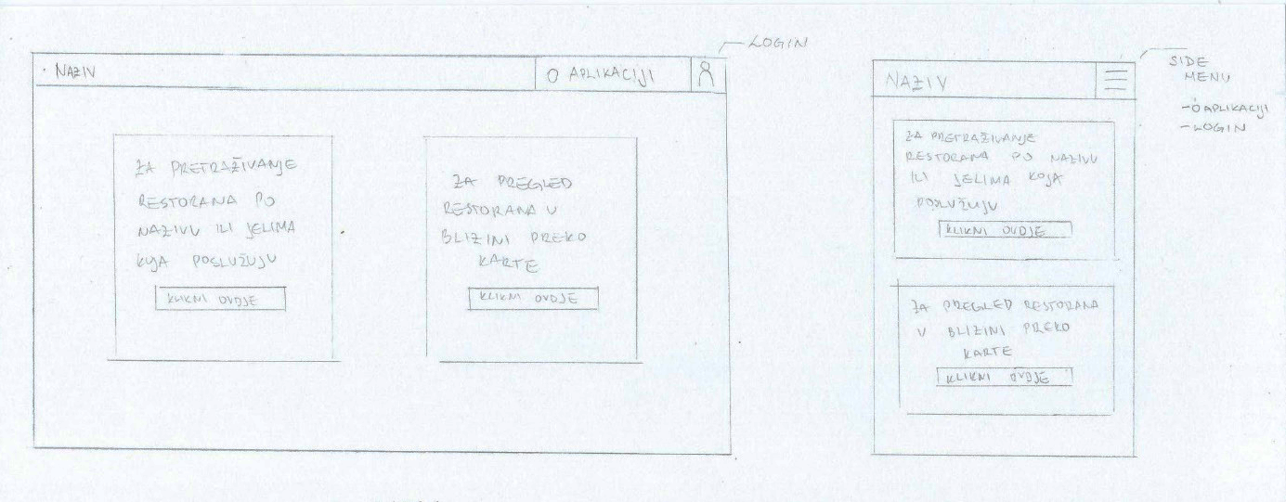

Slika 2.1 Low fidelity prototip za početnu stranicu

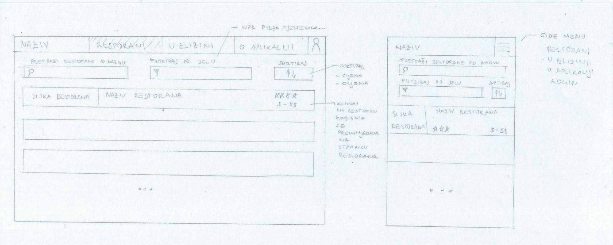

Slika 2.2 Low fidelity prototip za tražilicu restorana

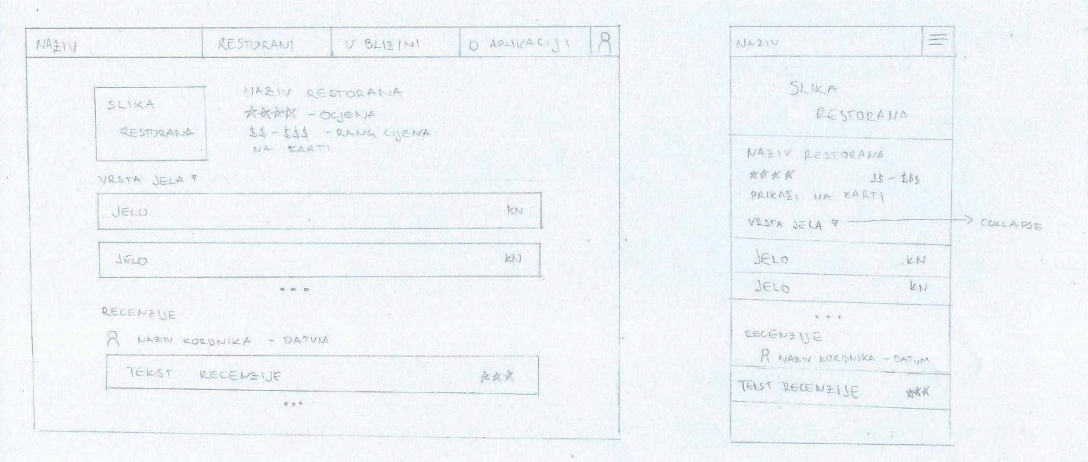

Slika 2.3 Low fidelity prototip za pojedini restoran

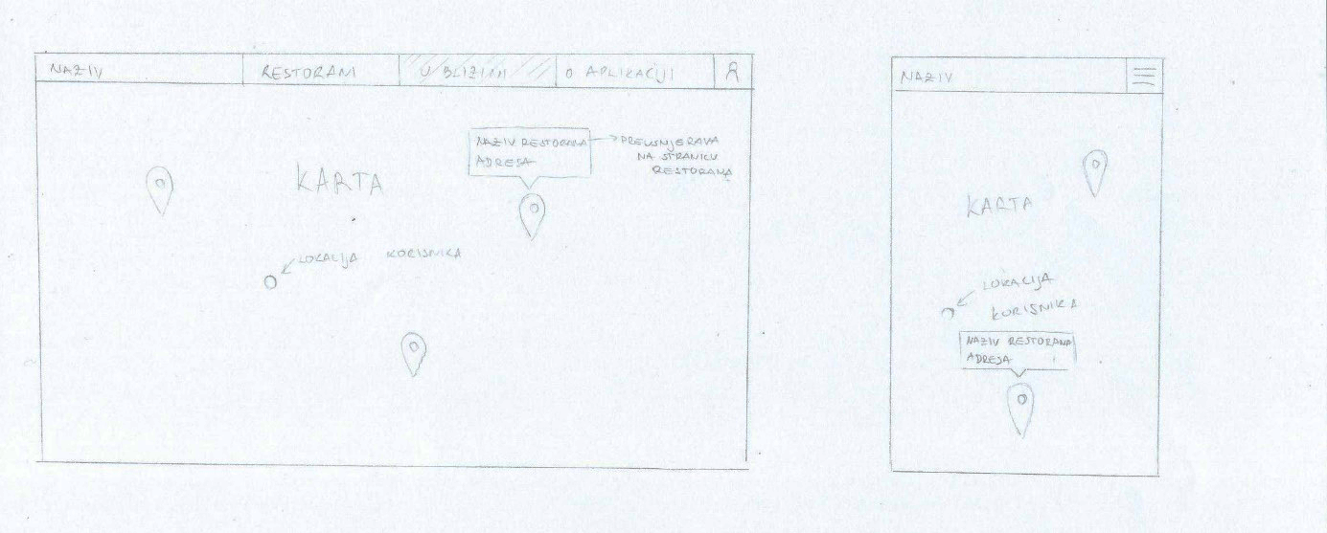

Slika 2.4 Low fidelity prototip za kartu

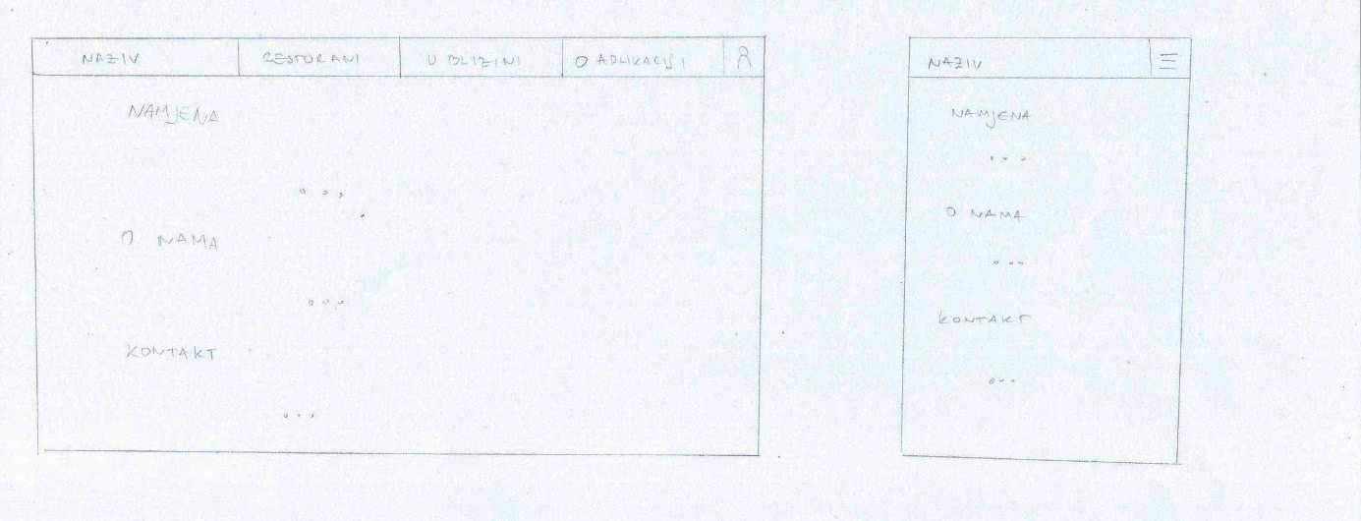

Slika 2.5 Low fidelity prototip za o nama



Slika 2.6 Low fidelity prototip za blog



Slika 2.7 Low fidelity prototip za blog objave



Slika 2.8 Low fidelity za prijavu

# HIGH FIDELITY PROTOTIP

Na temelju prethodno spomenutog *low fidelity* prototipa napravljen je i *high fidelity* prototip čija je svrha prikazati stvarni željeni izgled web stranice. Za izradu *high fidelity* prototipa korištena je web aplikacija Figma koja služi kao kolaborativni alat za dizajniranje sučelja.

Sučelja izrađene web stranice u nekim dijelovima odudaraju od *high fidelity* prototipa iz razloga što se tijekom same implementacije dizajna vršila kontinuirana evaluacija primjenom principa i heuristika obrađenih u idućim poglavljima.

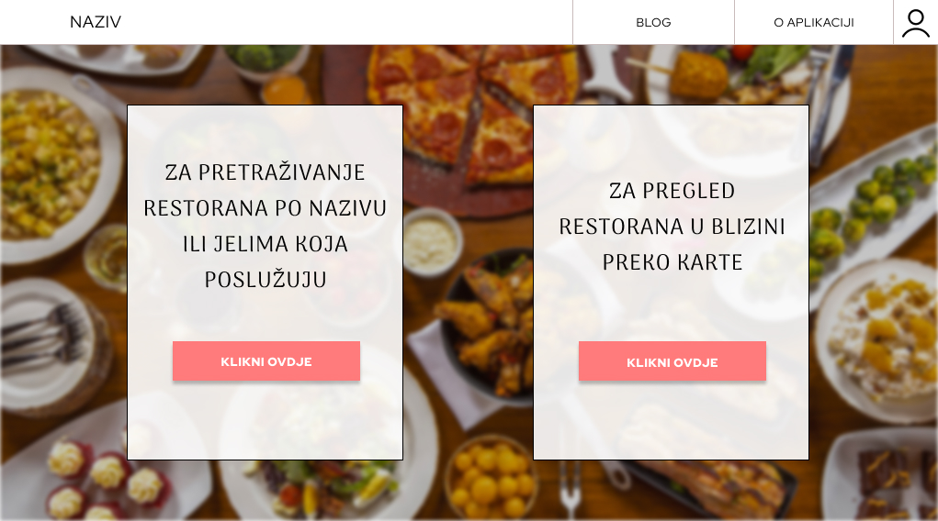

Slika 3.1 High fidelity prototip za početnu stranicu

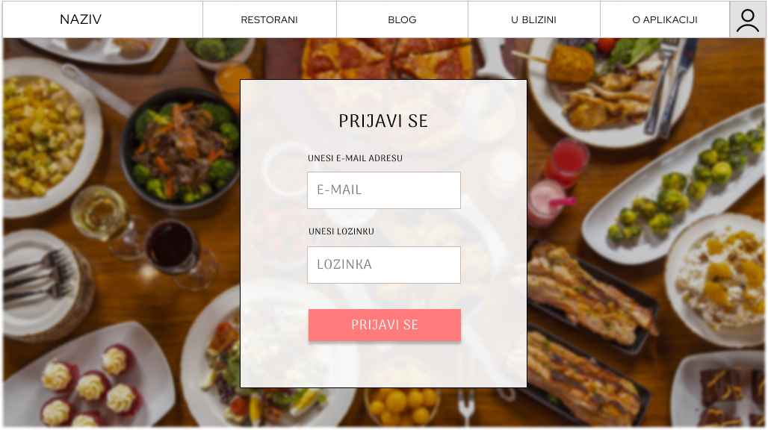

Slika 3.2 High fidelity prototip za prijavu korisnika

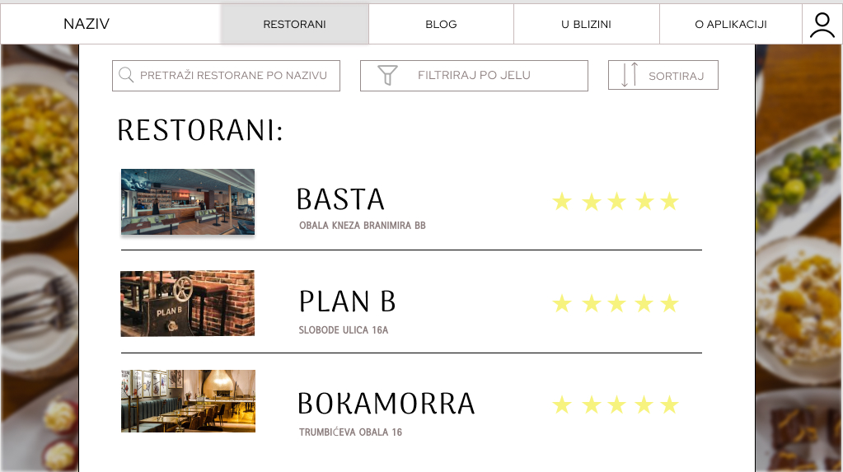

Slika 3.3 High fidelity prototip za tražilicu restorana

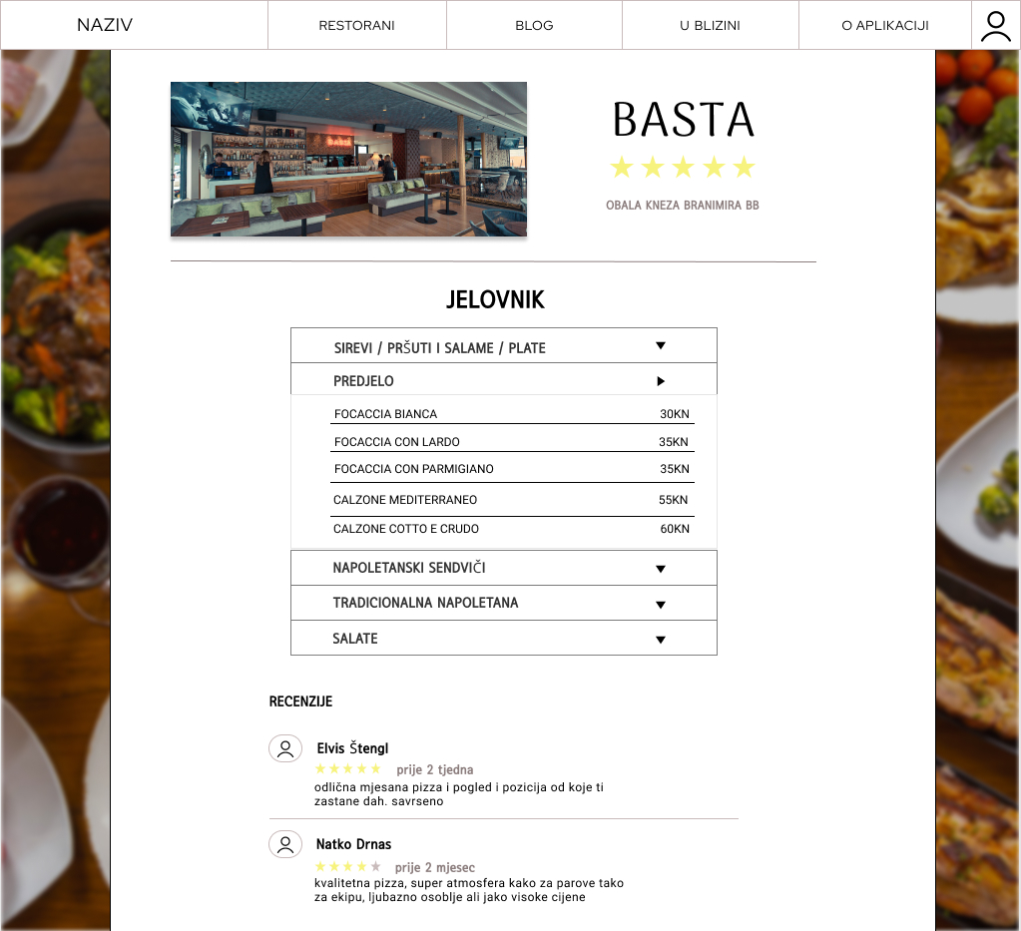

Slika 3.4 High fidelity prototip za pojedini restoran

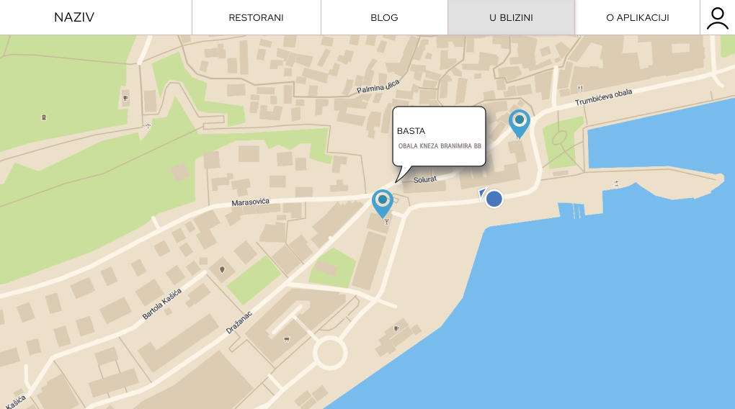

Slika 3.5 High fidelity prototip za kartu

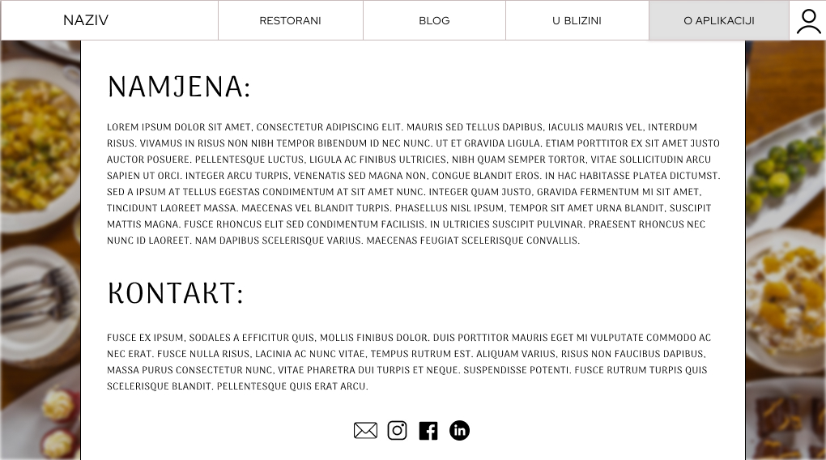

Slika 3.6 High fidelity prototip za o nama

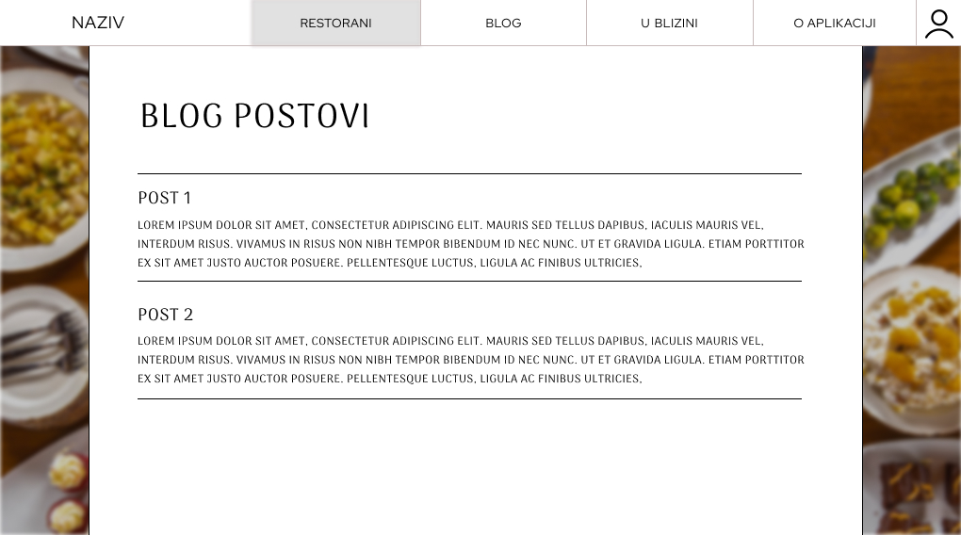

Slika 3.7 High fidelity prototip za blog

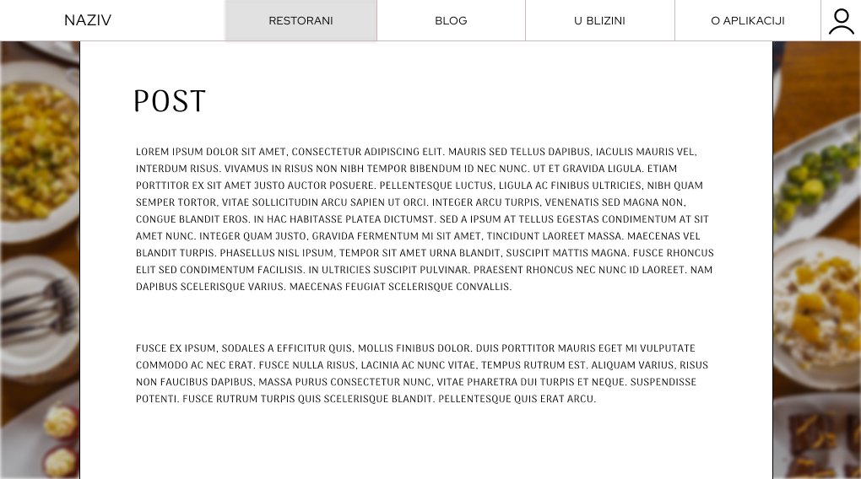

Slika 3.8 High fidelity prototip za pojedini blog post

# EVALUACIJA

Prilikom izrade web stranice obraćena je pozornost na određene principe dizajna kako bi samo sučelje bilo što jednostavnije za uporabu te zadovoljilo veći broj korisnika.

## Heuristike iskoristivosti

Tijekom evaluacije sučelja korišteno je 10 heuristika koje je definirao Jacob Nielsen. U nastavku je obavljena analiza sučelja pri čemu je naglašeno kako su pojedine heuristike implementirane unutar sučelja.

### Podudarnost između sustava i stvarnog svijeta

Sustav treba koristiti korisnikov jezik, odnosno riječi, fraze i koncepte poznate korisniku, a izbjegavati stručnu terminologiju.

Stranica koristi svakodnevni hrvatski jezik odnosno ne koristi stručnu terminologiju. Jedan od primjera podudarnosti je obavijest kada se korisnik pokuša prijaviti bez unesene lozinke.

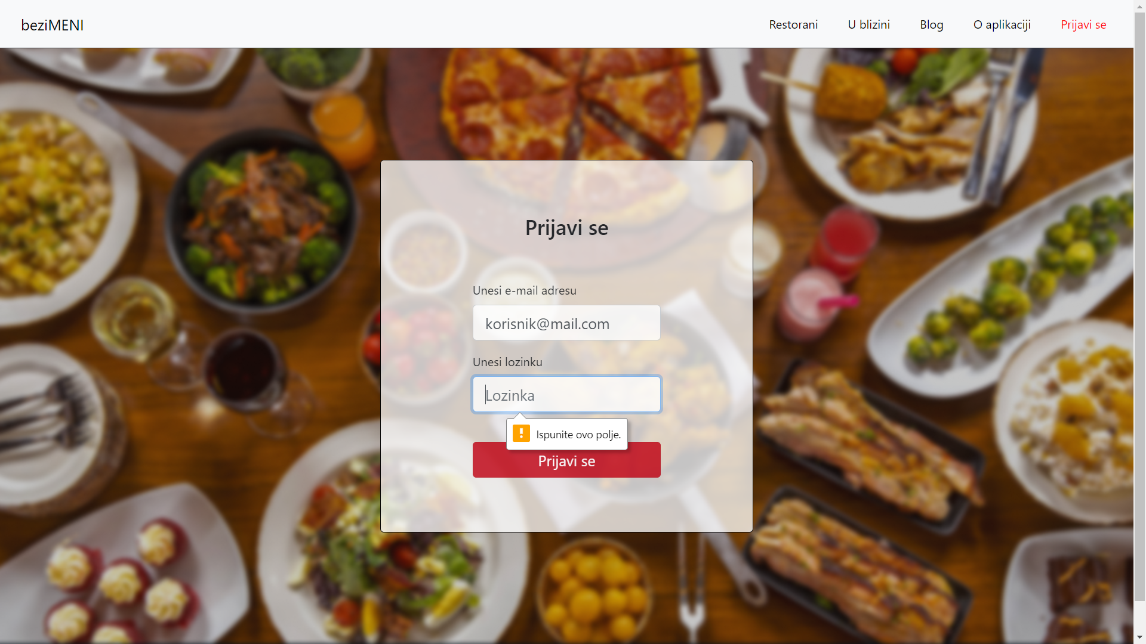

Slika 4.1 Podudarnost između sustava i stvarnog svijeta

### Konzistencija i standardi

Potrebno je pratiti konvencije platforme. Korisnik ne bi trebao razmišljati da li različite riječi ili akcije imaju isto značenje.

Sami dizajn stranice je konzistentan, pozadina je uvijek ista te se boje i fontovi stalno ponavljaju kroz sva sučelja. U sljedećim slikama vidljivo je da su gumbi iste boje i oblika.

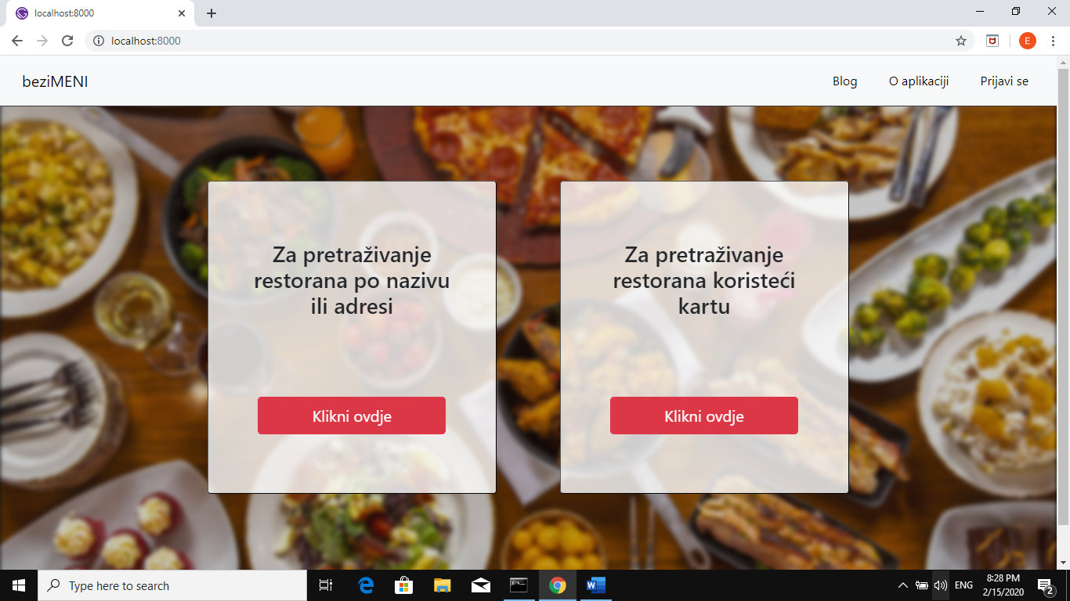

Slika 4.2 Konzistencija i standardi

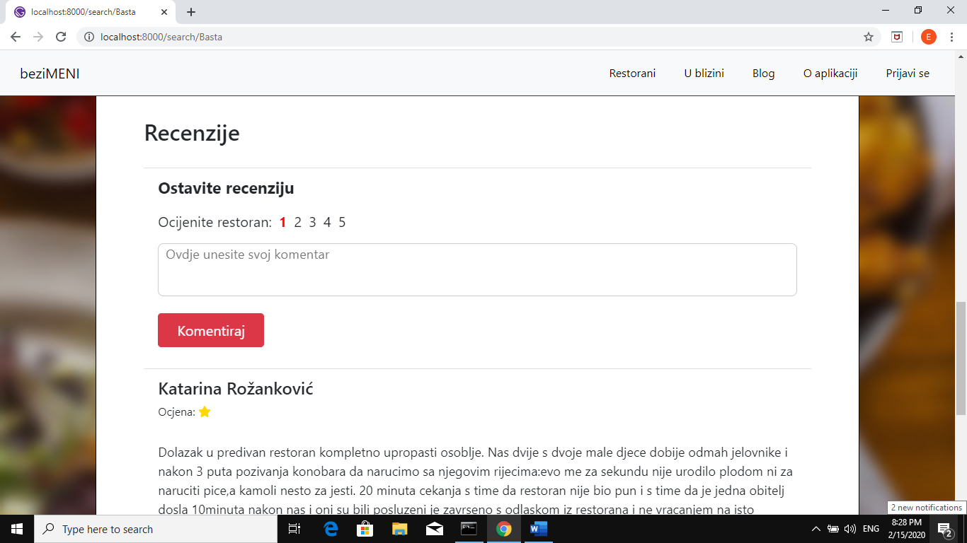

Slika 4.3 Konzistencija i standardi

### Vidljivost statusa sustava

Sustav bi trebao u svakoj situaciji u razumnom vremenu informirati korisnika o tome što se događa sa sustavom koristeći odgovarajuću povratnu informaciju.

Stranica na kojoj se korisnik trenutno nalazi naglašena je u zaglavlju crvenom bojom kako bi korisnik u svakom trenutku znao gdje je. Također, kada korisnik prijeđe preko gumba sortiraj, gumb promjeni boju kako bi korisnik znao da je interaktivan.

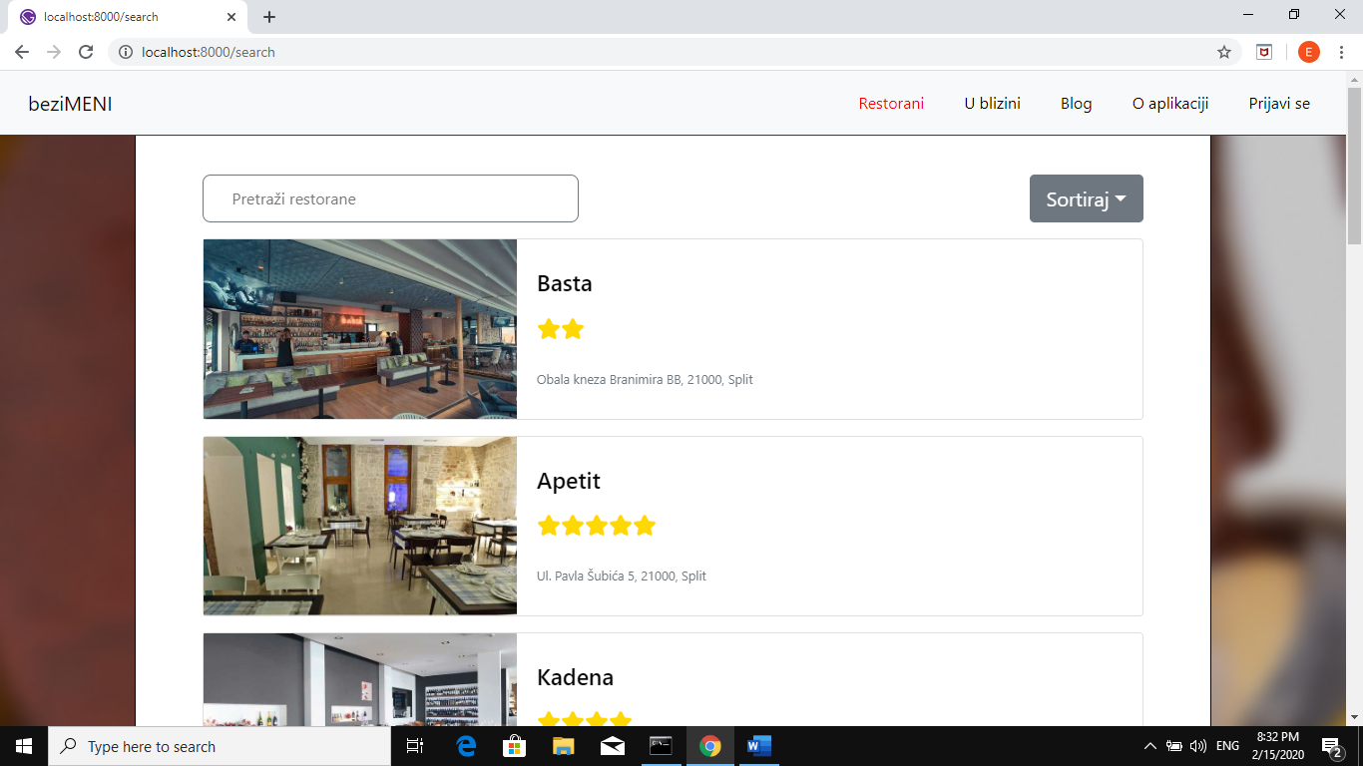

Slika 4.4 Vidljivost statusa sustava

U svakom jelovniku jedna stavka je već otvorena kako bi korisnik znao što će se dogoditi kada klikne na neku drugu stavku. Stavka mijenja boju i oblik kursora prijelazom miša preko. Na taj način korisnik dobiva povratnu informaciju kako je stavka klikabilna. Taj oblik povratne informacije, gdje se kod interaktivnog elementa prijelazom miša mijenja oblik kursora i eventualno boja samog elementa, implementiran je kroz cijelu stranicu.

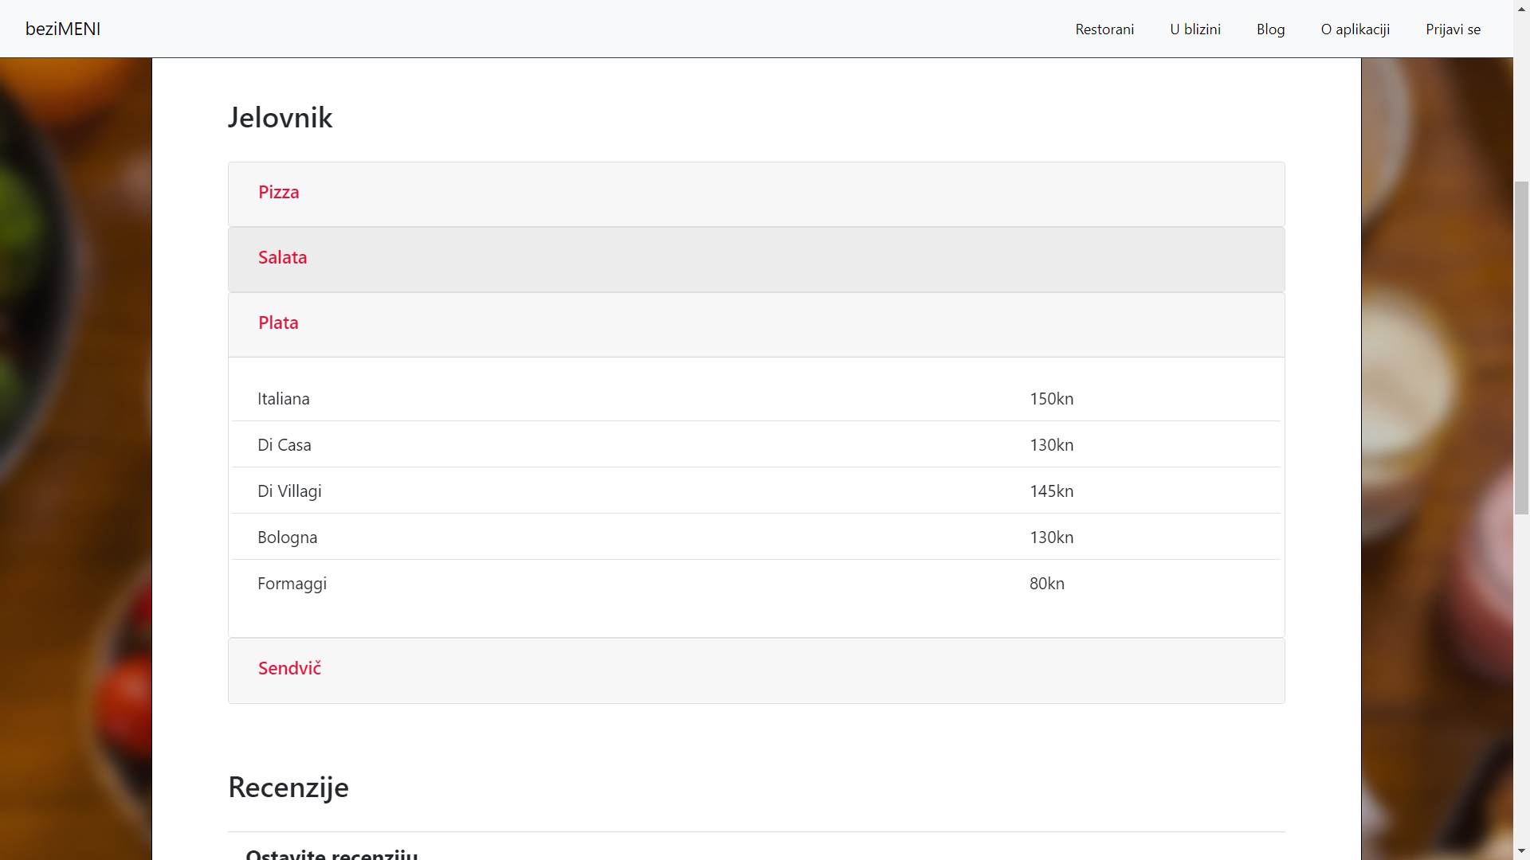

Slika 4.5 Vidljivost statusa sustava

### Korisnička sloboda i kontrola

Korisnici često greškom odaberu funkcionalnost sustava koju nisu namjeravali odabrati i zbog toga je potrebno omogućiti „izlaz u slučaju nužde“ kako bi napustili neželjeno stanje bez produženog dijaloga.

Korisnik ima opciju „Natrag na restorane“ ukoliko slučajno uđe u neki restoran ili završi s pregledom restorana. Istu opciju ima i kod blog objava s „Natrag na članke“.

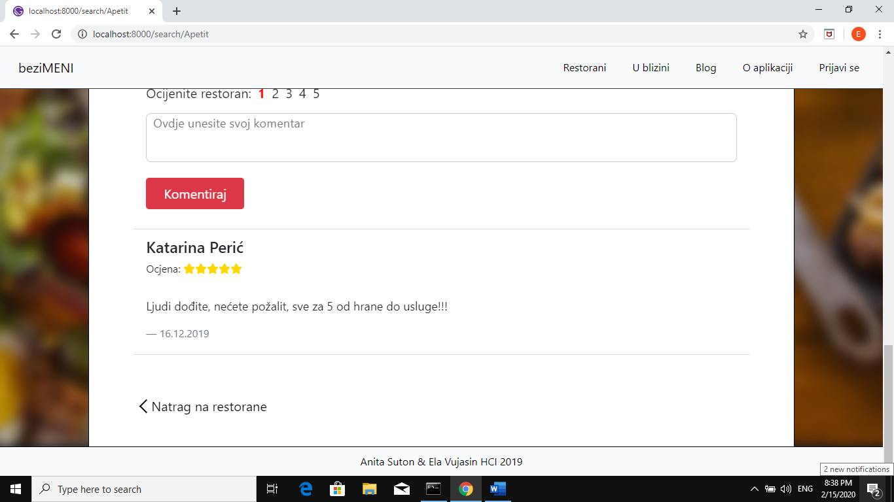

Slika 4.6 Korisnička sloboda i kontrola

Kada korisnik klikne na gumb „Odjavi se“ pojavi se prozor u kojem korisnik mora potvrditi svoju namjeru kako bi izbjegao ponovno prijavljivanje zbog slučajne greške.

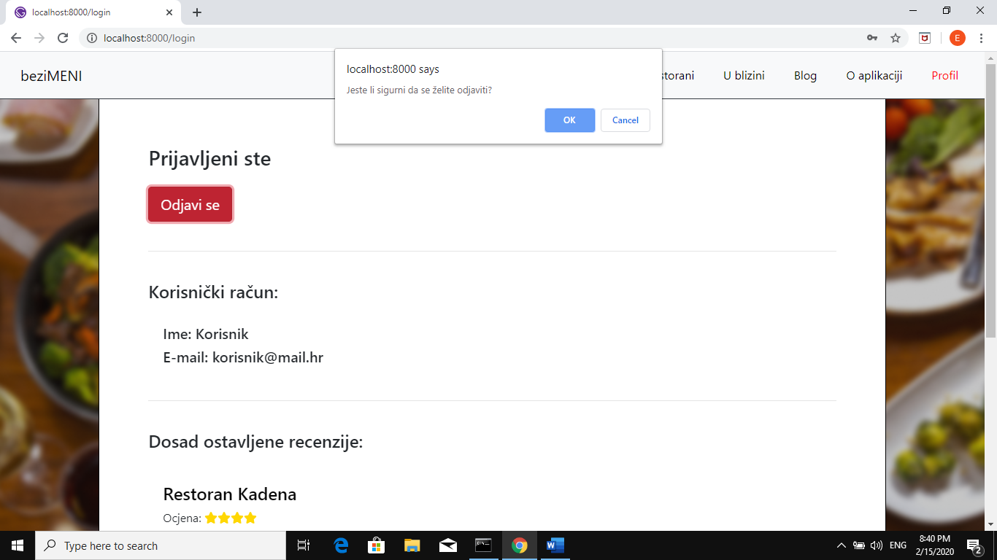

Slika 4.7 Korisnička sloboda i kontrola

### Sprječavanje grešaka

Sprječavanje grešaka bolje je od poruke o grešci. Sustav je potrebno dizajnirati tako da se spriječi nastupanje greške. Potrebno eliminirati moguće pogreške ili upozoriti korisnika o istima.

Ukoliko korisnik pokuša objaviti prazan komentar pojavi se poruka u kojoj se korisnik obavještava kako ne može objaviti prazan komentar. Još jedan od primjera je prozor koji iskoči prilikom klika na gumb odjava prikazan na slici 4.7.

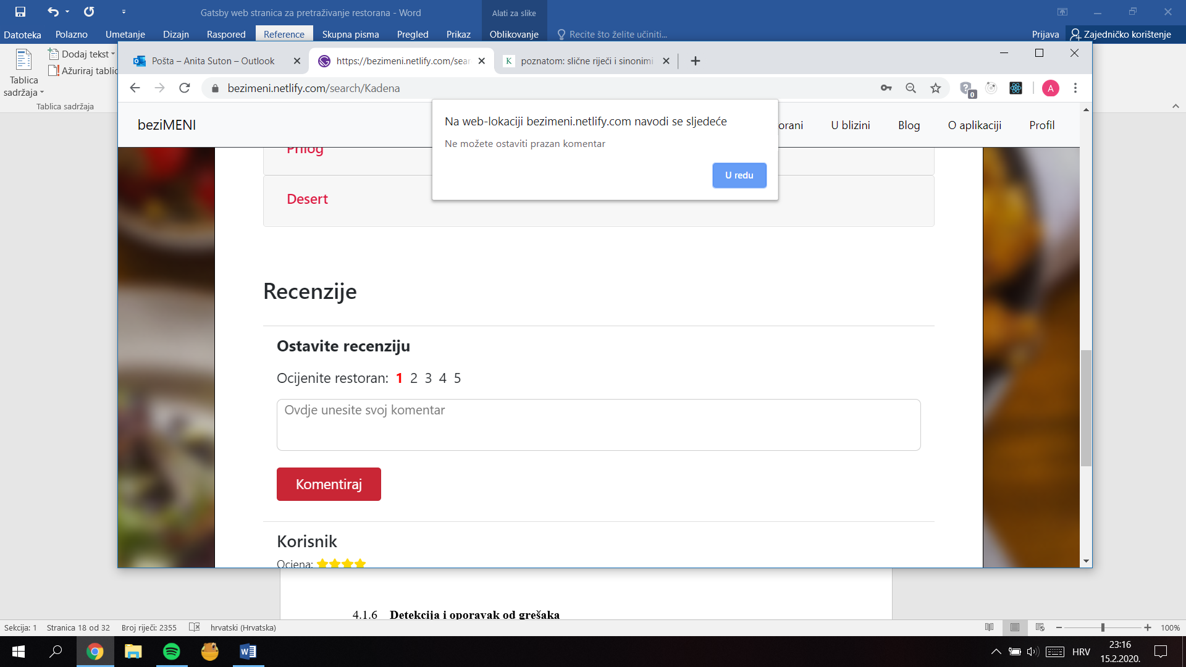

Slika 4.8 Sprječavanje grešaka

### Detekcija i oporavak od grešaka

Poruke o greškama trebaju biti napisane razumljivim jezikom, jasno ukazivati na problem i konstruktivno zadati neko rješenje.

Primjer je greška prilikom prijave. Ukoliko korisnik neispravno unese e-mail (npr. nedostaje znak *@* ili dio iza tog znaka) tada je korisnik obaviješten gdje se pojavila greška i što treba napraviti kako bi je ispravio.

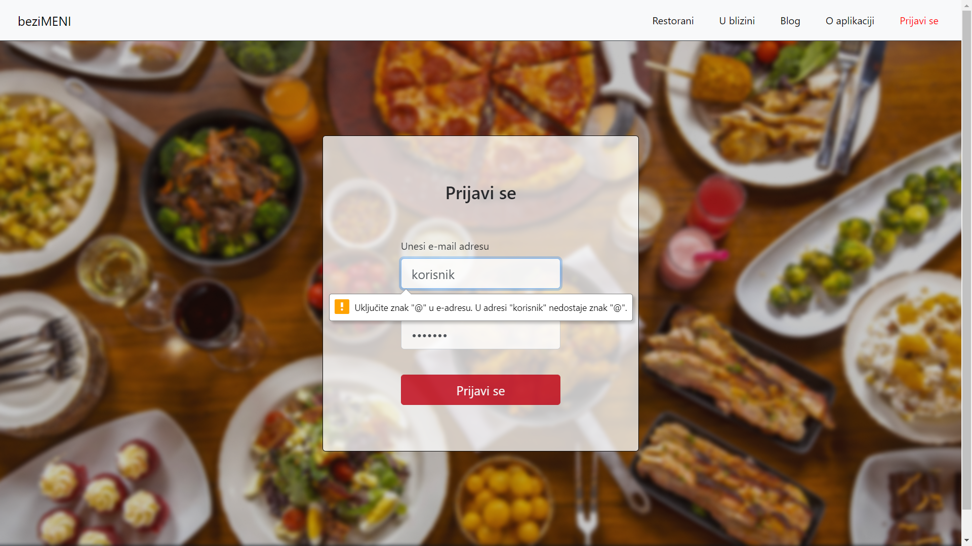

Slika 4.9 Detekcija i oporavak od grešaka

Također, ukoliko korisnik ne unese lozinku, pojavi se prozor u kojem se na razumljiv način korisniku javi greška i rješenje.



Slika 4.10 Detekcija i oporavak od grešaka

### Prepoznavanje umjesto prisjećanja

Sustav treba minimizirati količinu informacija, objekata, akcija i opcija koje korisnik treba zapamtiti. Korisnik ne bi trebao pamtiti podatke iz jednog dijaloga u drugi. Instrukcije za korištenje sustava trebaju biti dostupne za to kad je prikladno.

Primjer je tražilica koja korisniku omogućava pretraživanje restorana po imenu i adresi gdje korisnik ne treba znati u potpunosti točan naziv ili adresu.

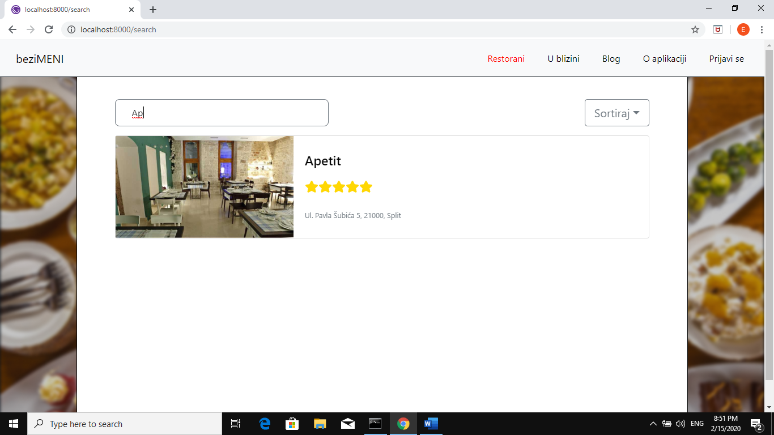

Slika 4.11 Prepoznavanje umjesto prisjećanja

Drugi primjer su prethodno ostavljene recenzije koje se nalaze na korisnikovom profilu kako bi znao gdje je u prošlosti jeo i koji je dojam imao bez pretraživanja svih restorana kako bi se sjetio.

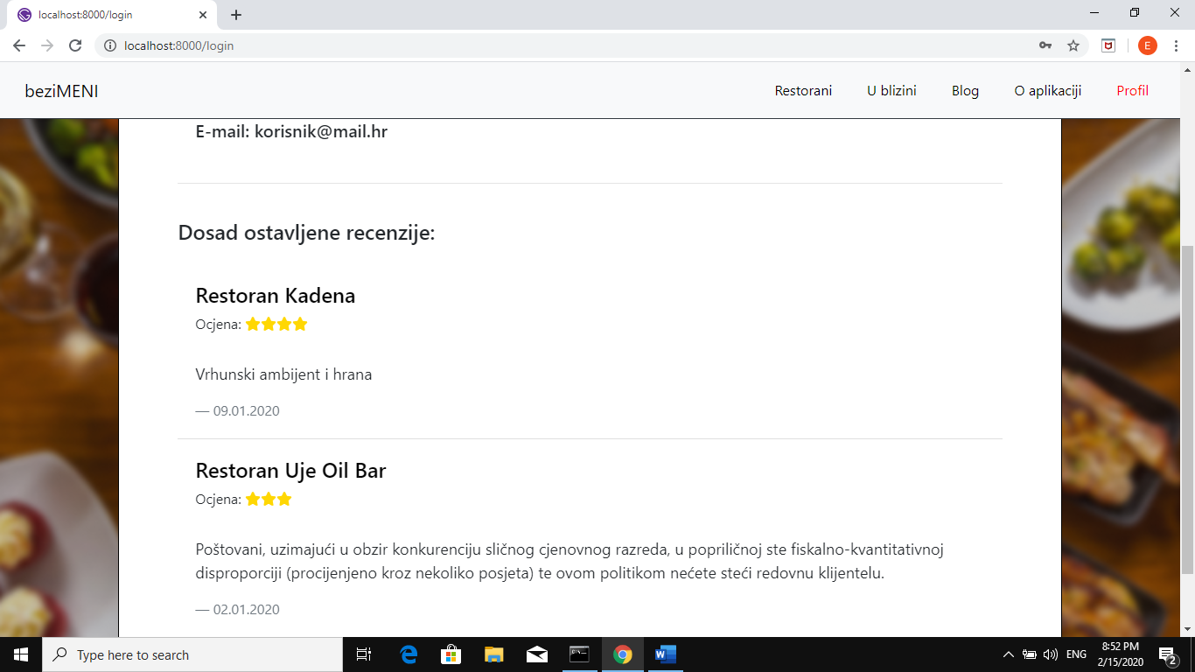

Slika 4.12 Prepoznavanje umjesto prisjećanja

### Fleksibilnost i efikasnost korištenja

Ubrzanja nisu vidljiva novim korisnicima, a uvelike olakšavaju i ubrzavaju rad iskusnog korisnika. Na taj način sustav udovoljava svim korisnicima bez obzira na njihovu uhodanost.

Dizajn stranice je osmišljen tako da odgovara svim korisnicima bez obzira na informatičko obrazovanje odnosno takav da je što jednostavniji te da ima što jednostavnije akcije. Pošto sadrži mali broj jednostavnih akcije, nije bilo potrebno implementirati određena ubrzanja.

### Estetika i minimalistički dizajn

Dijalozi ne smiju sadržavati informacije koje nisu bitne ili su rijetko potrebne. Svaki dodatan podatak natječe se s bitnim podacima i umanjuje im vidljivost.

Dizajn stranice je minimalistički kako bi bilo kojem korisniku bez obzira na informatičko obrazovanje bilo što jednostavnije koristiti stranicu. Najbolji primjer je početna stranica koja sadrži dva gumba koja korisnika vode ili na sve restorane ili na restorane u blizini. Kako na početnoj tako i na ostalim nema nepotrebnih detalja i informacija koje korisnika mogu samo zbuniti već se odmah definiraju funkcionalnosti stranice koje ona pruža bez redundantnih podataka.

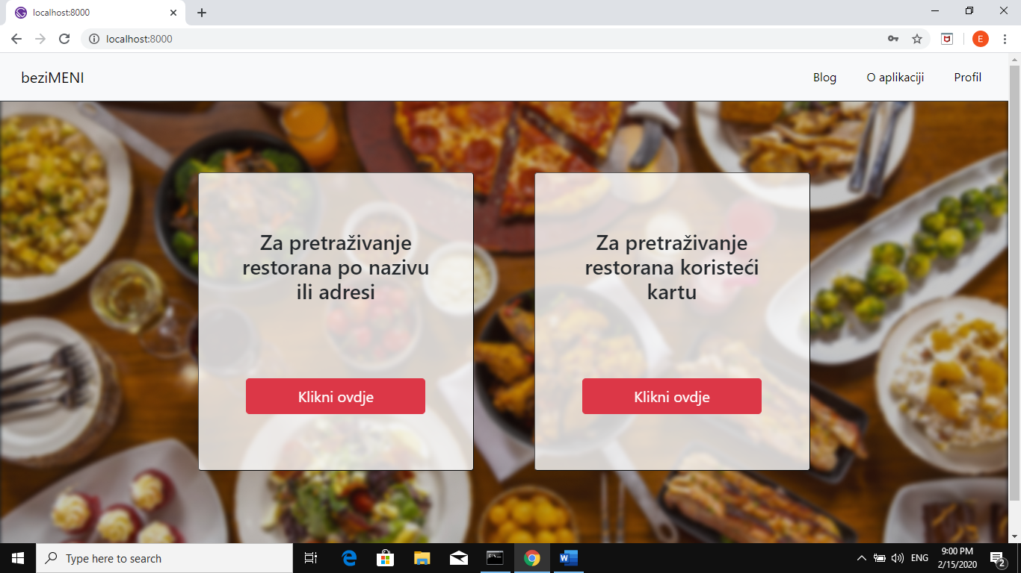

Slika 4.13 Estetika i minimalistički dizajn

### Pomoć i dokumentacija

Bilo bi bolje kad bi sustav bio dizajniran tako da ga je moguće koristiti bez dodatne dokumentacije. Ukoliko je za neke dijelove sustava potrebno pružiti dokumentaciju, tada ona mora biti lako dostupna te mora kroz jednostavne i kratke korake korisniku riješiti poteškoću.

Kako je stranica ciljano minimalistička i jednostavna te namijenjena za sve korisnike bez obzira na godine i informatičke sposobnosti nema dokumentaciju jer je ista bespotrebna.

## CRAP principi

Kako bi se postigao zadovoljavajući vizualni dizajn, tijekom izrade stranice primijenjeni su principi obrađeni u nastavku.

### Contrast

Vizualni elementi koji imaju različitu svrhu ili razinu važnosti moraju biti predstavljeni na drugačiji način. Važniji elementi moraju biti naglašeni za razliku od onih manje važnih elemenata.

Kod jelovnika vrste jela su jasno naglašene crvenom bojom i većim fontom kako bi se što više istaknule od pojedinih jela.

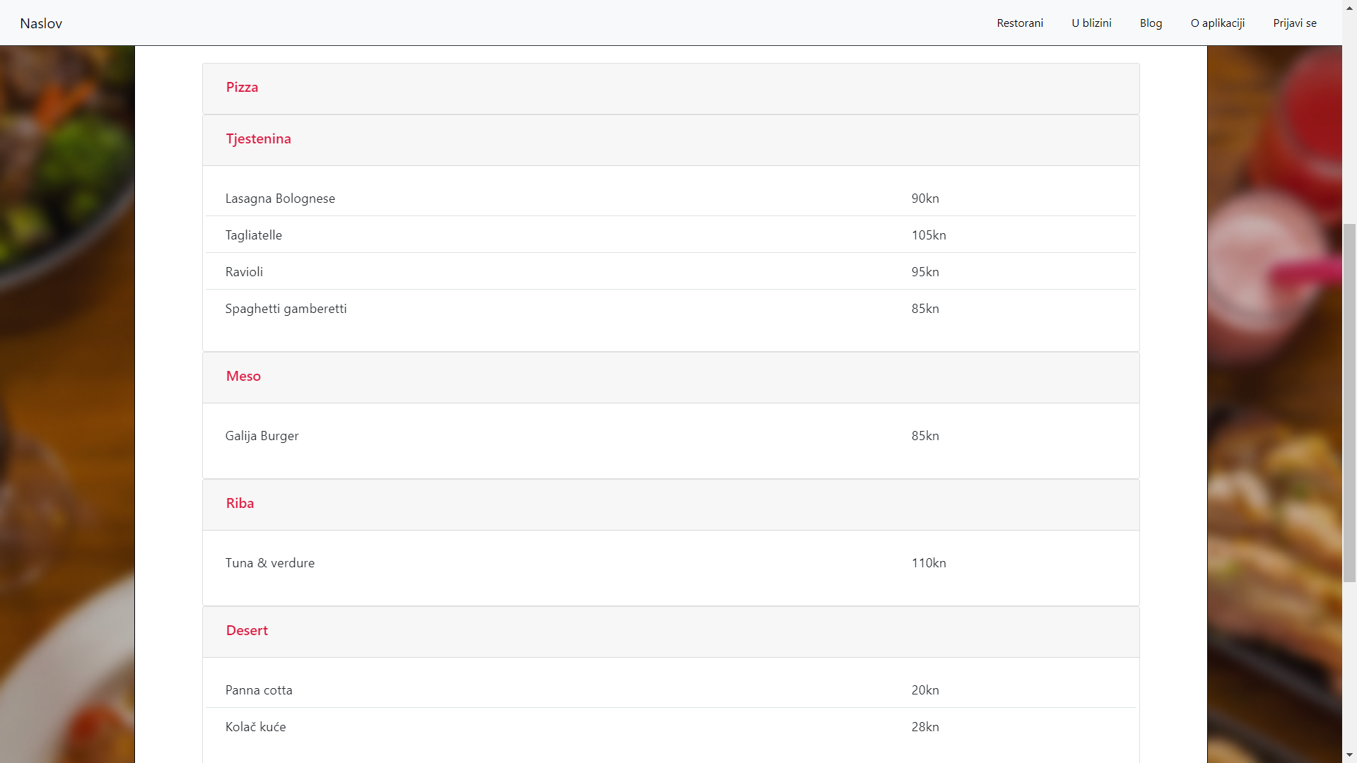

Slika 4.14 Contrast

Isto tako je na navigacijskoj traci aktivan link prikazan crvenom bojom kako bi se naglasila trenutna pozicija korisnika.

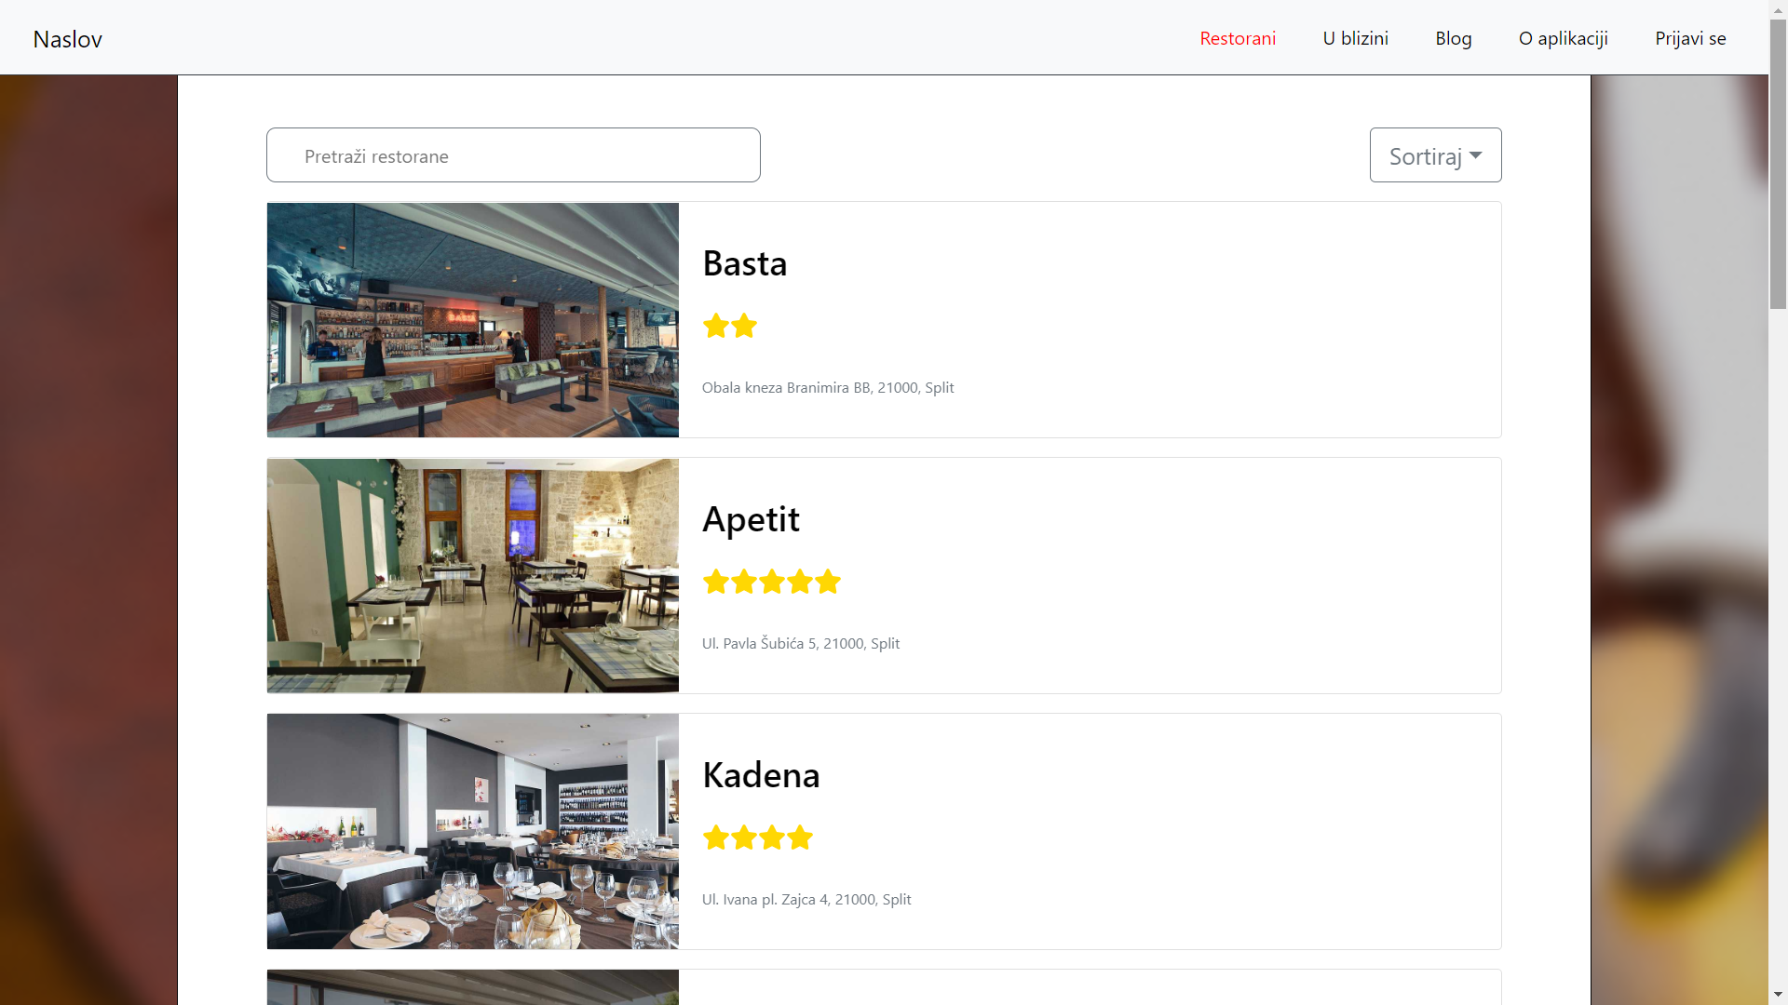

Slika 4.15 Contrast

Kontrast je još ostvaren kod kartica restorana/blog objava i samih stranica na način da su nazivi/naslovi prikazani podebljanim i povećanim fontom u odnosu na običan tekst.

### Repetition

Vizualni elementi koji imaju istu svrhu ili razinu važnosti moraju biti predstavljeni na isti način kako bi ih korisnik jednostavnije prepoznao. Primjenom ovog principa ostvaruje se konzistentnost same stranice.

Repetition je ostvaren tako što sve kartice restorana/blog objava izgledaju istu za svaki restoran/blog objavu.

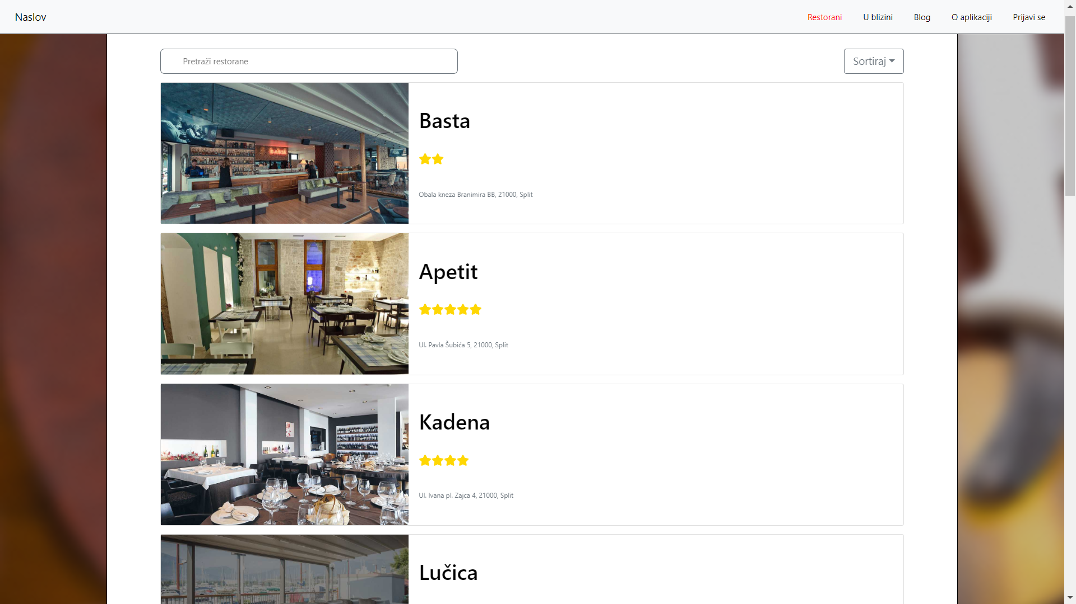

Slika 4.16 Repetition

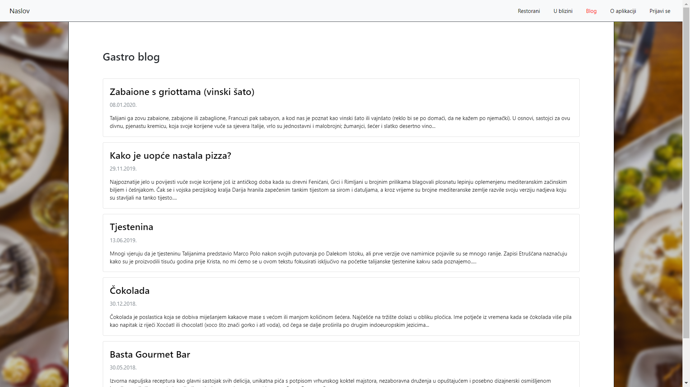

Slika 4.17 Repetition

Repetition je također ostvaren tako što se kroz cijelu stranicu koristi isti font i boje (crvena, crna, bijela, siva i zlatna).

### Aligment

Između elemenata stranice mora postojati vizualna povezanost odnosno elementi ne smiju biti postavljeni proizvoljno. Čak i kada su poravnani elementi međusobno udaljeni, oko stvara nevidljivu liniju koja ih povezuje.

Aligment je ostvaren kroz stranicu kod kartica restorana, blog objava, jelovnika, komentara i drugih stavki. Elementi koji nisu poravnani s drugim elementima su namjerno pomaknuti kako bi se ostvario što veći kontrast.

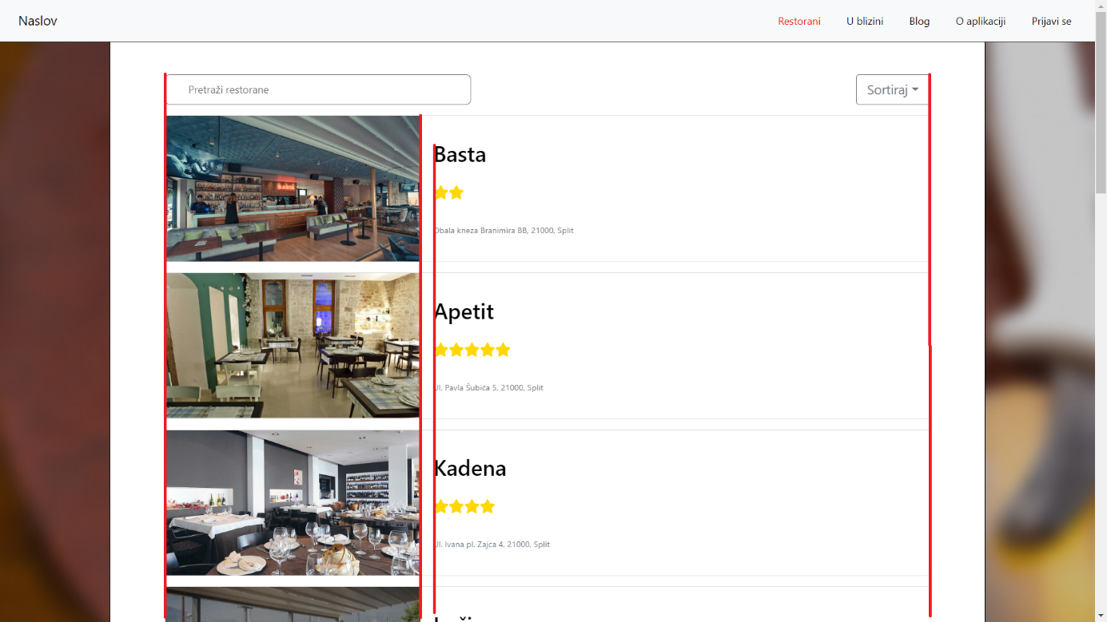

Slika 4.18 Aligment

### Proximity

Elementi koji su povezani moraju biti grupirani tako da su međusobno blizu, a elementi koji nisu povezani moraju biti međusobno odvojeni. Grupacijom većeg broja elemenata nastaje jedna vizualna jedinica čime se ostvaruje jasna struktura stranice.

Kod stranice „O aplikaciji“, proximity je primijenjen tako što se paragrafi teksta nalaze blizu naslova paragrafa kako bi se znala svrha paragrafa, a sami paragrafi su međusobno odvojeni.

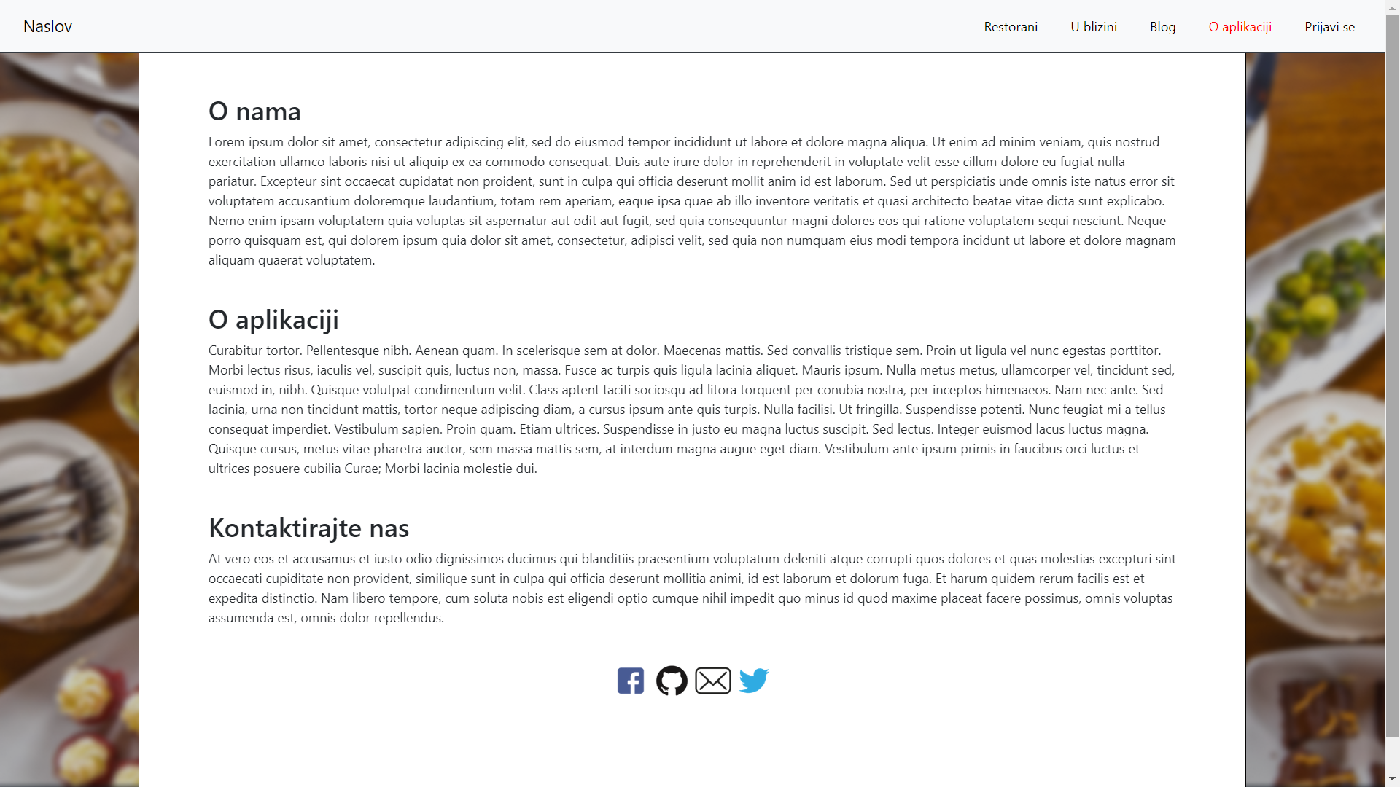

Slika 4.19 Proximity

Proximity je iskorišten isto tako što svaka blog objava ima naslov, datum objave i sažetak. Svi ti podaci se nalaze unutar pojedinog okvira kako bi se znalo o kojoj se objavi radi. Na isti način su i napravljene kartice pojedinih restorana.

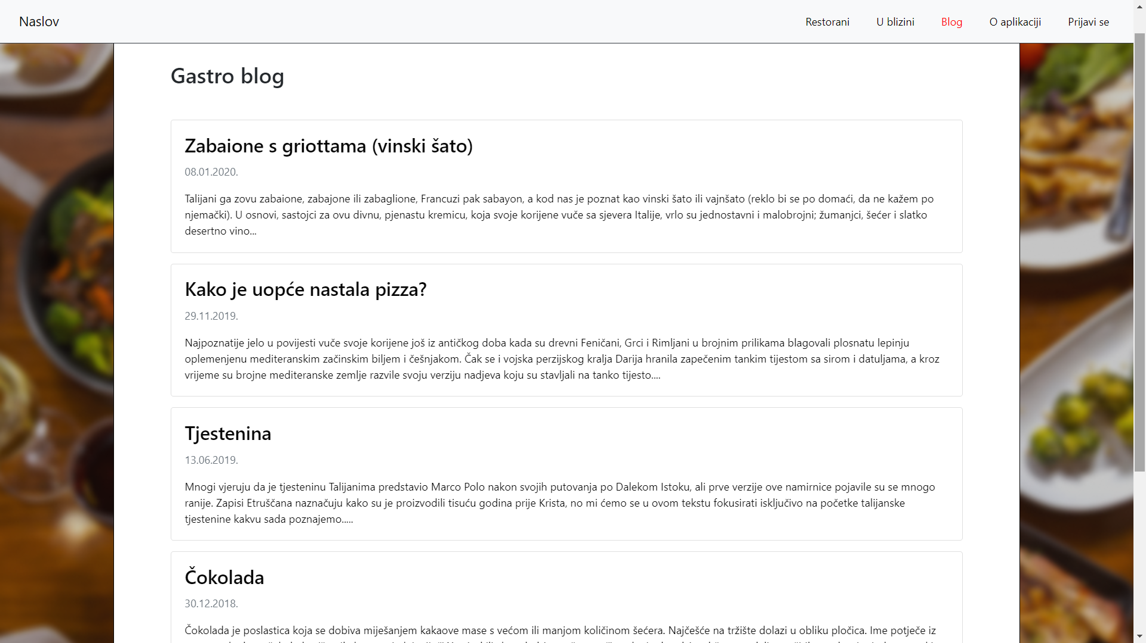

Slika 4.20 Proximity

## Low-level teorije

Koriste se kako bi se predvidjelo ljudsko ponašanje i performanse.

### Fittsov zakon

Definira vrijeme potrebno korisniku doći mišem do objekta kojeg želi označiti. Povećanjem širine objekta, potrebno vrijeme se smanjuje.

Primjer primjene Fittsovog zakona je to što je svaka kartica za pojedini restoran i blog objavu klikabilna odnosno ima veliku površinu koju je moguće jednostavno i brzo kliknuti.

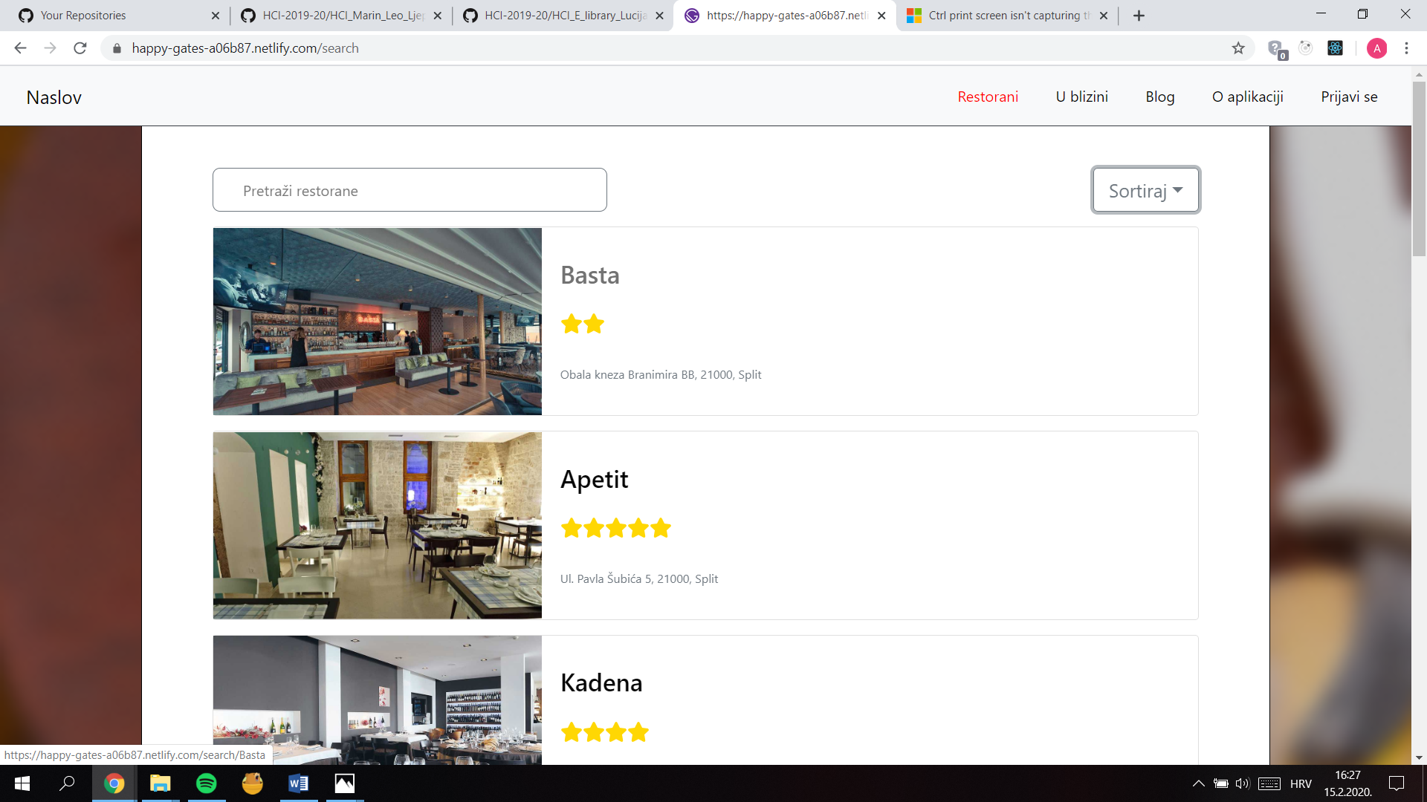

Slika 4.21 Fittsov zakon

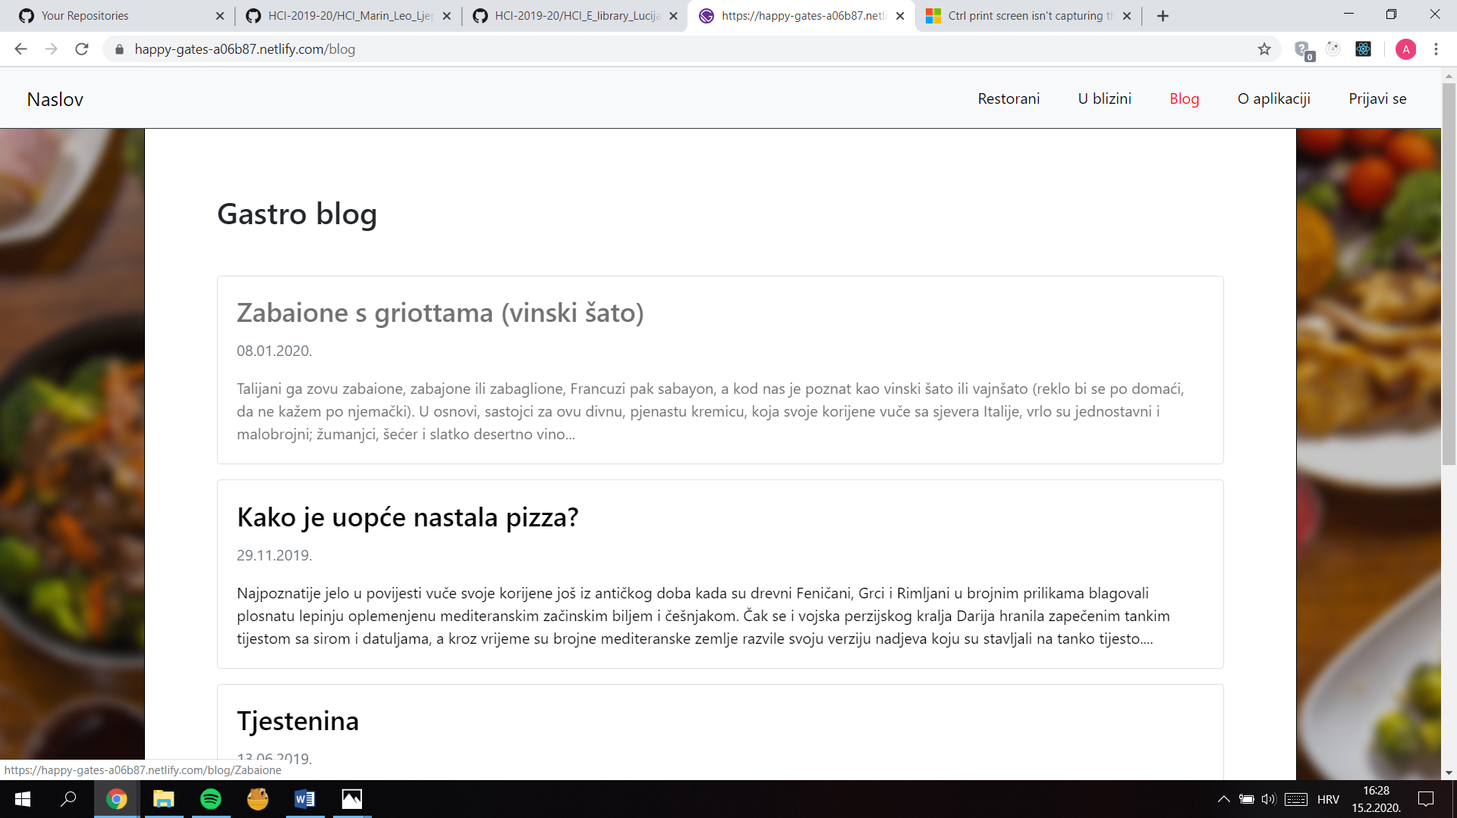

Slika 4.22 Fittsov zakon

Još jedan primjer Fittsovog zakona je to što se klikom na marker karte otvara prozorčić čija je udaljenost D = 0 od kursora zbog čega je korisniku lakše percipirati pripadnost prozorčića tom markeru odnosno lokaciji.

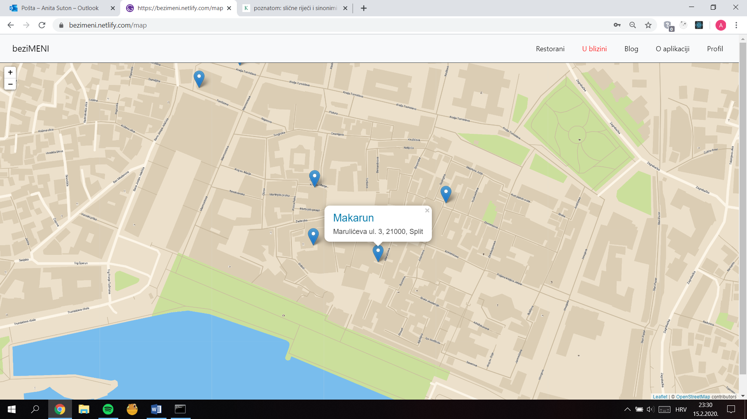

Slika 4.23 Fittsov zakon

### Hickov zakon

Definira vrijeme potrebno korisniku da napravi odluku na temelju broja izbora. Smanjenjem broja izbora smanjuje se vrijeme potrebno za donijeti odluku.

Odmah pri učitavanju stranice, korisniku je privučena pažnja na dva načina pretraživanja restorana te treba donijeti izbor na temelju te dvije opcije.

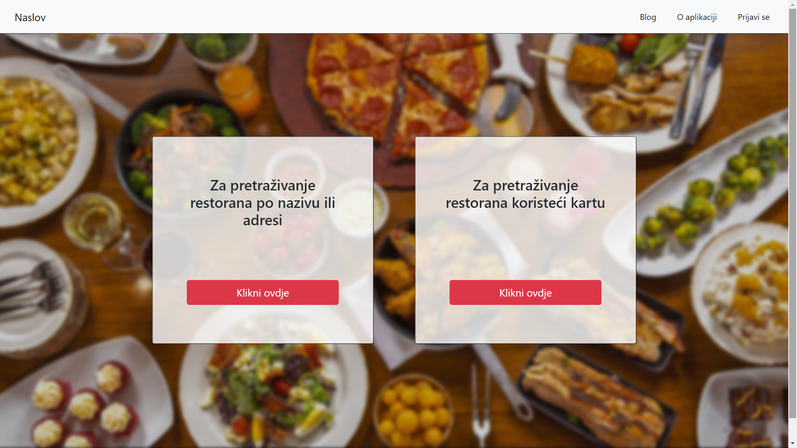

Slika 4.24 Hickov zakon

Hickov zakon je također implementiran kod jelovnika pojedinih restorana. Jelovnik je grupiran u više vrsta jela kako bi korisnik jednostavnije donio odluku koju vrstu jela želi pregledati.

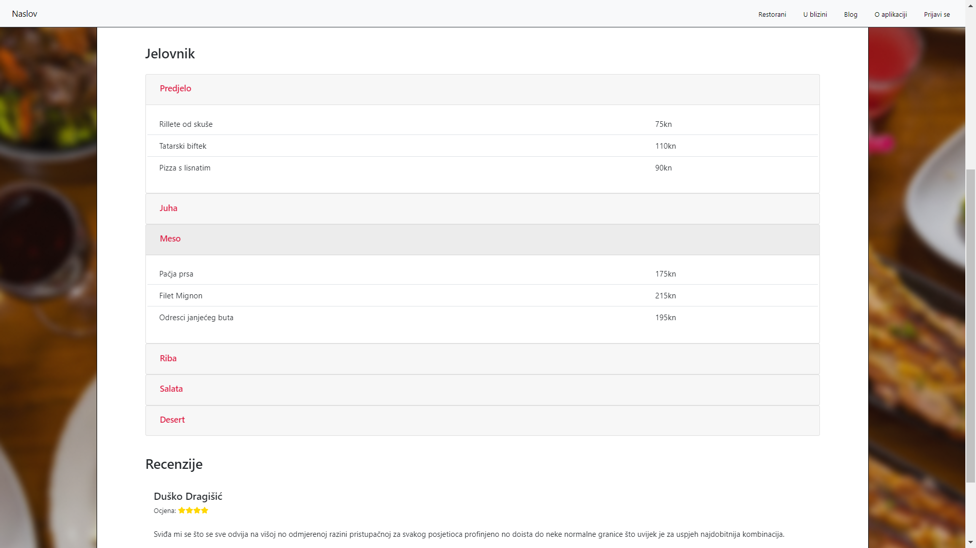

Slika 4.25 Hickov zakon

# FINALAN PROJEKT

U prethodnom poglavlju prikazane su snimke zaslona gotove web stranice beziMENI koja služi za pretraživanje restorana i njihovih jelovnika.

Stranica je izrađena koristeći GatsbyJS koji je odradio *heavy lifting* na projektu.

Produkcijska verzija projekta postavljena je *online* na Netlify *cloud* platformu te joj je moguće pristupiti preko linka <https://bezimeni.netlify.com/>

Korištenjem Google-ovog PageSpeed Insights alata analizirane su performanse web stranice koje su zadovoljavajuće za stolna računala i mobilne uređaje.

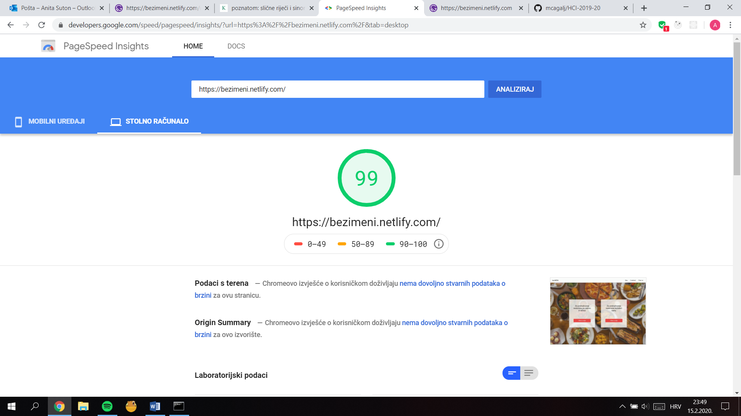

Slika 5.1 PageSpeed Insights za stolna računala

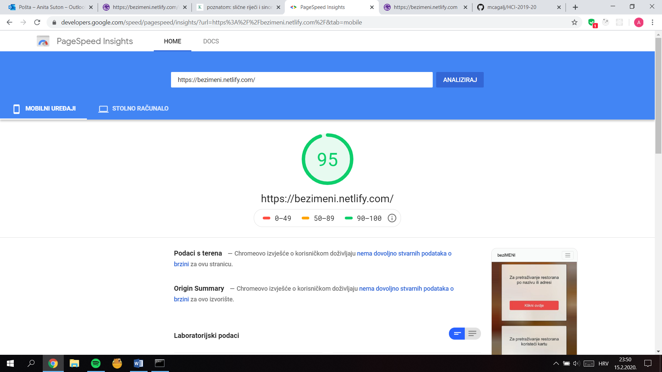

Slika 5.2 PageSpeed Insights za mobilne uređaje

# ZAKLJUČAK

Nakon ovog projekta zaključak je kako je krajnji cilj zadovoljstvo korisnika odnosno da korisnik može na što jednostavniji način ispuniti svoje ciljeve. Zadovoljstvo korisnika neće rasti s većim brojem nepotrebnih funkcionalnosti već s jednostavnim dizajnom sučelja koji će mu omogućiti da što jednostavnije i što brže bez obzira na informatičko predznanje ostvari ono što stranica nudi. Kako bi dobile stranicu koja zadovoljava korisnike vodile smo se CRAP principima i heuristikama koje olakšavaju ciljeve kako korisnika tako i dizajnera.

# PRILOZI

## Kazalo slika

Slika 2.1 Low fidelity prototip za početnu stranicu 3

Slika 2.2 Low fidelity prototip za tražilicu restorana 3

Slika 2.3 Low fidelity prototip za pojedini restoran 4

Slika 2.4 Low fidelity prototip za kartu 4

Slika 2.5 Low fidelity prototip za o nama 4

Slika 2.6 Low fidelity prototip za blog 5

Slika 2.7 Low fidelity prototip za blog objave 5

Slika 2.8 Low fidelity za prijavu 6

Slika 3.1 High fidelity prototip za početnu stranicu 7

Slika 3.2 High fidelity prototip za prijavu korisnika 8

Slika 3.3 High fidelity prototip za tražilicu restorana 8

Slika 3.4 High fidelity prototip za pojedini restoran 9

Slika 3.5 High fidelity prototip za kartu 10

Slika 3.6 High fidelity prototip za o nama 10

Slika 3.7 High fidelity prototip za blog 11

Slika 3.8 High fidelity prototip za pojedini blog post 11

Slika 4.1 Podudarnost između sustava i stvarnog svijeta 12

Slika 4.2 Konzistencija i standardi 13

Slika 4.3 Konzistencija i standardi 13

Slika 4.4 Vidljivost statusa sustava 14

Slika 4.5 Vidljivost statusa sustava 15

Slika 4.6 Korisnička sloboda i kontrola 16

Slika 4.7 Korisnička sloboda i kontrola 16

Slika 4.8 Sprječavanje grešaka 17

Slika 4.9 Detekcija i oporavak od grešaka 18

Slika 4.10 Detekcija i oporavak od grešaka 18

Slika 4.11 Prepoznavanje umjesto prisjećanja 19

Slika 4.12 Prepoznavanje umjesto prisjećanja 20

Slika 4.13 Estetika i minimalistički dizajn 21

Slika 4.14 Contrast 22

Slika 4.15 Contrast 22

Slika 4.16 Repetition 23

Slika 4.17 Repetition 23

Slika 4.18 Aligment 24

Slika 4.19 Proximity 25

Slika 4.20 Proximity 25

Slika 4.21 Fittsov zakon 26

Slika 4.22 Fittsov zakon 26

Slika 4.23 Fittsov zakon 27

Slika 4.24 Hickov zakon 28

Slika 4.25 Hickov zakon 28

Slika 5.1 PageSpeed Insights za stolna računala 29

Slika 5.2 PageSpeed Insights za mobilne uređaje 29